**اختبار قصير٢ لمادة تقنية المعلومات/ الصف السادس**

**١٠**

اسم الطالبة : ............................................

الصف: .......................................

* **السؤال الأول: درجتان**

اختاري الإجابة الصحيحة من بين البدائل المعطاة:

١. تبدأ الصيغة الرياضية دائما بعلامة :

أ) التنصيص

ب) الزائد

ج) يساوي

د) الناقص

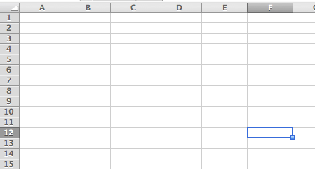 ٢. اسم الخلية الظاهرة أمامك في الشكل:

أ) 13L

ب)13F

ج) 12F

د) E12

* **السؤال الثاني: ٥,٥ درجات**

اجيبي عن الأسئلة التالية:

١. ما المقصود بالصيغة الرياضية ؟ ....................................................................................

............................................................................................................................................................................

٢. وضحي خطوات حذف ورقة عمل؟ ...........................................................................................

.........................................................................................................................................................................

.......................................................................................................................................................................

* **السؤال الثالث: ٥,٢ درجات**

"شهد طالبة في الصف السادس قامت باخفاء العمود D ثم طلبت منها المعلمة استرجاع العمود المخفي ولكن شهد لم تعرف كيف تعيد اظهار العمود المخفي". كيف يمكنك مساعدة شهد في اظهار العمود المخفي؟

......................................................................................................................................................................

...................................................................................................................................................................

اتمنى لكن النجاح والتوفيق☺